«ҚАЗАҚСТАНДЫҚ САЛАЛЫҚ  БІЛІМ ЖӘНЕ ҒЫЛЫМ ҚЫЗМЕТКЕРЛЕРІНІҢ КӘСІПТІК ОДАҒЫ»  ҚОҒАМДЫҚ БІРЛЕСТІГІ | 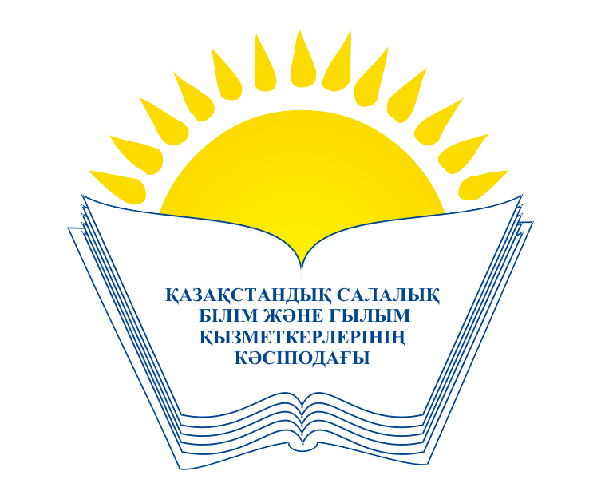 | ОБЩЕСТВЕННОЕ ОБЪЕДИНЕНИЕ  «КАЗАХСТАНСКИЙ ОТРАСЛЕВОЙ ПРОФЕССИОНАЛЬНЫЙ СОЮЗ РАБОТНИКОВ ОБРАЗОВАНИЯ И НАУКИ»

АТҚАРУ КОМИТЕТІ ИСПОЛНИТЕЛЬНЫЙ КОМИТЕТ

ҚАУЛЫ ПОСТАНОВЛЕНИЕ

18.02.2016 ж. № 6, 6 т.

Салалық кәсіподақтың Атқару комитетінің 2014 жылғы
14-қарашадағы №1 Қаулысымен бекітілген «Қазақстандық салалық
білім және ғылым қызметкерлерінің кәсіподағы» ҚБ кәсіподақ
құжаттарын ресімдеу және кәсіподақ мүшелерін есепке алу
тәртібі жөніндегі Нұсқаулықтың» 1.5-тармағына
өзгертулер енгізу туралы

Қазақстандық салалық білім және ғылым қызметкерлері кәсіподағының Атқару комитеті
ҚАУЛЫ ЕТЕДІ:
1. «Қазақстандық салалық білім және ғылым қызметкерлерінің кәсіподағы» ҚБ кәсіподақ құжаттарын ресімдеу және кәсіподақ мүшелерін есепке алу тәртібі жөніндегі Нұсқаулықтың» 1.5-тармағындағы «мен есеп карточкасына» сөз тіркесі алынып тасталсын.
2. Нұсқаулықтың 1.5-тармағы мынадай редакцияда жазылсын: «Кәсіподақ билетіне кәсіподақтың мүшелік ұйымының, немесе филиалының мөрі басылады».

Төрайым М.Т.Амантаева

